Adresa: Str.Magazia Garii Nr. 13Municipiul Focsani, Jud. Vrancea;
Nr. Reg. Com. J 39/488/2012; C.U.I RO 30740639
Tel. Fax: 0372/ 904.431; Tel. Mobil: 0744/939/012 E-mail: util.machine@yahoo.com

Consumabile industriale
Placute aschietoare
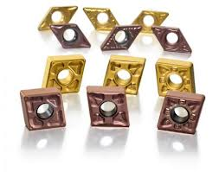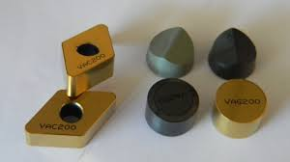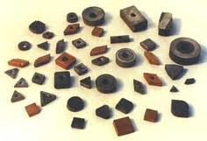
OFERTA
S.C. UTIL MACHINE S.R.L. are placerea de a va prezenta oferta de produse:

Nr. Crt. | Denumire Produs
1. | Placute amovibile SPKN1504 EDSR
2. | Placute amovibile TPKN2204 PDSR
3. | Placute amovibile CNMG 190608NC3020
4. | Placute amovibile SNMG 190608NC 3020
5. | Placute amovibile SPUN 250620
6. | Placute amovibile CNMG 250924MR4225
7. | Placute amovibile SNMG 250924MR4225
8. | Placute amovibile RCMX 320900 P30
9. | Placute amovibile RCMT 1204MO
10. | Placute amovibile RCMX 250900
11. | Placute amovibile CNMG 120408NC3020
12. | Placute amovibila SNMG 120408NC3020

Ridicatori hidraulici
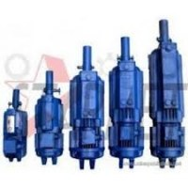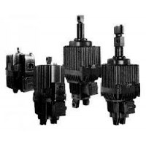
Ridicator electrohidraulic REH  -Ridicator electrohidraulic 12/50  -Ridicator electrohidraulic 20/50  -Ridicator electrohidraulic 32/50  -Ridicator electrohidraulic 50/50  -Ridicator electrohidraulic 80/60  -Ridicator electrohidraulic 125/60  -Ridicator electrohidraulic 200/60  -Ridicator electrohidraulic 320/60  -Ridicator electrohidraulic 300/120  -Ridicator electrohidraulic 80/120. | Ridicatori electrohidraulici ELDRO  ELDRO Ed 30/5  ELDRO Ed 50/6  ELDRO Ed 80/6  ELDRO Ed 125/6  ELHY 6300/120

Frane electromagnetice
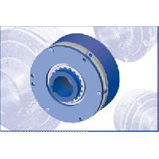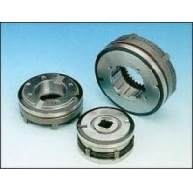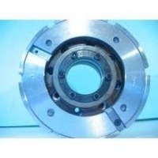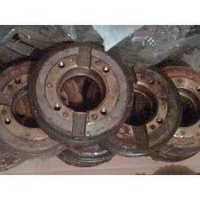
Frane electromagnetice FEA  -tip FEA 1,6  -tip FEA 2,5  -tip FEA 5  -tip FEA 10  -tip FEA 20  -tip FEA 40 | Frane electromagnetice TELCOMEC  GDF...F, GDF...P, GDR...,  GDRC..., GDN, GDFN,  FF-F, PP-P, FD,  GDF, GLF, GLR,  GLR...B, GLRT, GLRC,  LEM-LE-LI, F, PCO,  PCS, FFM SSM,  PNZ, PNZZ, PNF..
Frane electromagnetice TEMPORITI  Frane electromagnetice seria K  Frane electromagnetice seria LIFT  Frane electromagnetice seria S  Frane electromagnetice seria P  Frane electromagnetice seria V  Frane electromagnetice seria BS  Frane electromagnetice seria AC  Frane electromagnetice seria T-MEC  Frane electromagnetice seria EX | CUPLAJE ELECTROMAGNETICE CED  CED 5  CED 9  CED 10  CED 20  CED 30

Contactori electrici
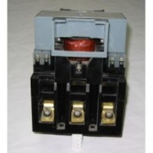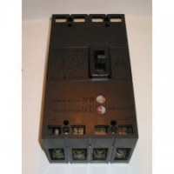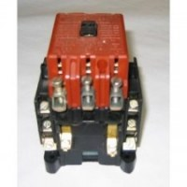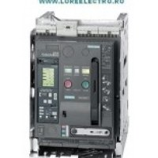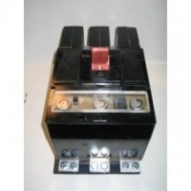
Contactori electrici RG  Contactori electrici RG 10A  Contactori electrici RG 16A  Contactori electrici RG 25A  Contactori electrici RG 40A  Contactori electrici RG 63A  Contactori electrici RG 125A  Contactori electrici RG 200A  Contactori electrici RG 250A  Contactori electrici RG 400A | Contactori electrici AR  Contactori electrici AR 10A  Contactori electrici AR 16A  Contactori electrici AR 25A  Contactori electrici AR 40A  Contactori electrici AR 63A  Contactori electrici AR 125A  Contactori electrici AR 200A  Contactori electrici AR 250A  Contactori electrici AR 400A
Relee termice TSA  Relee Termice TSA 10A  Relee Termice TSA 16A  Relee Termice TSA 25A  Relee Termice TSA 40A  Relee Termice TSA 63A  Relee Termice TSA 100A | Intrerupator USOL  Intrerupator USOL 100A  Intrerupator USOL 250A  Intrerupator USOL 630A  Intrerupator USOL 800A
Intrerupator automat ASRO  ASRO 2500A FIX CU MOTOR,  ASRO 2500A DEBROSABIL FARA MOTOR | Interupator automat Oromax 1000 A  Oromax 1000A fix fara motor  Oromax 1000A fix cu motor  Oromax 1000A debrosabil fara motor  Oromax 1000A debrosabil cu motor

Cuplaje electromagnetice
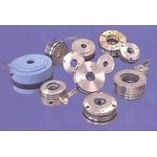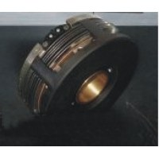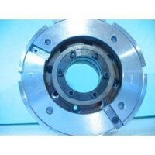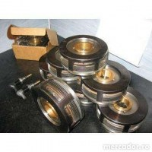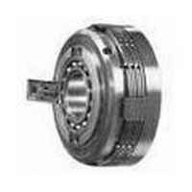

Cuplaje electromagnetice CED  Cuplaje electromagnetice CED 2,5  Cuplaje electromagnetice CED 5  Cuplaje electromagnetice CED 9  Cuplaje electromagnetice CED 10  Cuplaje electromagnetice CED 20  Cuplaje electromagnetice CED 40 | Cuplaje electromagnetice EFL  Cuplaje electromagnetice EFL 5  Cuplaje electromagnetice EFL 10  Cuplaje electromagnetice EFL 16  Cuplaje electromagnetice EFL 25  Cuplaje electromagnetice EFL 40  Cuplaje electromagnetice EFL 63
Cuplaje electromagnetice EKE  Cuplaje electromagnetice EKE 5  Cuplaje electromagnetice EKE 10  Cuplaje electromagnetice EKE 16  Cuplaje electromagnetice EKE 25  Cuplaje electromagnetice EKE 40  Cuplaje electromagnetice EKE 63 | Cuplaje electromagnetice EMD  Cuplaje electromagnetice EMD 5  Cuplaje electromagnetice EMD 10  Cuplaje electromagnetice EMD 16  Cuplaje electromagnetice EMD 25  Cuplaje electromagnetice EMD 40  Cuplaje electromagnetice EMD 63
Cuplaje electromagnetice ERD  Cuplaje electromagnetice ERD 5  Cuplaje electromagnetice ERD 10  Cuplaje electromagnetice ERD 16  Cuplaje electromagnetice ERD 25  Cuplaje electromagnetice ERD 40  Cuplaje electromagnetice ERD 63 | Cuplaje electromagnetice ESD  Cuplaje electromagnetice ESD 5  Cuplaje electromagnetice ESD 10  Cuplaje electromagnetice ESD 16  Cuplaje electromagnetice ESD 25  Cuplaje electromagnetice ESD 40  Cuplaje electromagnetice ESD 63
Cuplaje electromagnetice EZE  Cuplaje electromagnetice EZE 5  Cuplaje electromagnetice EZE 10  Cuplaje electromagnetice EZE 16  Cuplaje electromagnetice EZE 25  Cuplaje electromagnetice EZE 40  Cuplaje electromagnetice EZE 63 | Cuplaje electromagnetice KLDO  Cuplaje electromagnetice KLDO 0,63  Cuplaje electromagnetice KLDO 1,25  Cuplaje electromagnetice KLDO 2,5  Cuplaje electromagnetice KLDO 5  Cuplaje electromagnetice KLDO 10  Cuplaje electromagnetice KLDO 20  Cuplaje electromagnetice KLDO 40  Cuplaje electromagnetice KLDO 80
Cuplaje electromagnetice VBA  Cuplaje electromagnetice VBA 1,25  Cuplaje electromagnetice VBA 2,5  Cuplaje electromagnetice VBA 5 | Cuplaje electromagnetice VBA 10  Cuplaje electromagnetice VBA 20  Cuplaje electromagnetice VBA 40  Cuplaje electromagnetice VBA 80

1. | Cuplaje 82.002.09 C1 | 48 | Cuplaje 84.053.16 C1 | 96 | Cuplaje 81.512.09 B6
2. | Cuplaje 82.002.11 C1 | 49 | Cuplaje 84.053.19 C1 | 97 | Cuplaje 81.512.11 B6
3. | Cuplaje 82.002.14 C1 | 50 | Cuplaje 82.032.09 C1 | 98 | Cuplaje 81.512.14 B6
4. | Cuplaje 82.002.16 C1 | 51 | Cuplaje 82.032.11 C1 | 99 | Cuplaje 81.512.16 B6
5. | Cuplaje 82.002.19 C1 | 52 | Cuplaje 82.032.14 C1 | 100 | Cuplaje 81.512.19 B6
6. | Cuplaje 82.002.24 C1 | 53 | Cuplaje 82.032.16 C1 | 101 | Cuplaje 81.522.09 B6
7. | Cuplaje 82.002.29 C1 | 54 | Cuplaje 82.032.19 C1 | 102 | Cuplaje 81.522.11 B6
8. | Cuplaje 82.012.09 C1 | 55 | Cuplaje 82.032.24 C1 | 103 | Cuplaje 81.522.14 B6
9. | Cuplaje 82.012.11 C1 | 56 | Cuplaje 82.133.09 C1 | 104 | Cuplaje 81.522.16 B6
10. | Cuplaje 82.012.14 C1 | 57 | Cuplaje 82.133.11 C1 | 105 | Cuplaje 81.522.19 B6
11. | Cuplaje 82.012.16 C1 | 58 | Cuplaje 82.133.14 C1 | 106 | Cuplaje 81.603.09 B6
12. | Cuplaje 82.012.19 C1 | 59 | Cuplaje 82.133.16 C1 | 107 | Cuplaje 81.603.11 B6
13. | Cuplaje 82.012.24 C1 | 60 | Cuplaje 82.133.19 C1 | 108 | Cuplaje 81.603.14 B6
14. | Cuplaje 82.012.29 C1 | 61 | Cuplaje 84.033.09 C1 | 109 | Cuplaje 81.603.16 B6
15. | Cuplaje 82.103.09 C1 | 62 | Cuplaje 84.033.11 C1 | 110 | Cuplaje 81.603.19 B6
16. | Cuplaje 82.103.11 C1 | 63 | Cuplaje 84.033.14 C1 | 111 | Cuplaje 81.613.09 B6
17. | Cuplaje 82.103.14 C1 | 64 | Cuplaje 84.033.16 C1 | 112 | Cuplaje 81.613.11 B6
18. | Cuplaje 82.103.16 C1 | 65 | Cuplaje 84.033.19 C1 | 113 | Cuplaje 81.613.14 B6
19. | Cuplaje 82.103.19 C1 | 66 | Cuplaje 84.033.24 C1 | 114 | Cuplaje 81.613.16 B6
20. | Cuplaje 82.103.24 C1 | 67 | Cuplaje 84.033.29 C1 | 115 | Cuplaje 81.613.19 B6
21. | Cuplaje 82.103.29 C1 | 68 | Cuplaje 81.002.09 B6 | 116 | Cuplaje 81.623.09 B6
22. | Cuplaje 82.113.09 C1 | 69 | Cuplaje 81.002.11 B6 | 117 | Cuplaje 81.623.11 B6
23. | Cuplaje 82.113.11 C1 | 70 | Cuplaje 81.002.14 B6 | 118 | Cuplaje 81.623.14 B6
24. | Cuplaje 82.113.14 C1 | 71 | Cuplaje 81.002.16 B6 | 119 | Cuplaje 81.623.16 B6
25. | Cuplaje 82.113.16 C1 | 72 | Cuplaje 81.002.19 B6 | 120 | Cuplaje 81.623.19 B6
26. | Cuplaje 82.113.19 C1 | 73 | Cuplaje 81.012.09 B6 | 121 | Cuplaje 84053.09 C1
27. | Cuplaje 82.113.24 C1 | 74 | Cuplaje 81.012.11 B6 | 122 | Cuplaje 84.053.11 C1
28. | Cuplaje 82.113.29 C1 | 75 | Cuplaje 81.012.14 B6 | 123 | Cuplaje 84.053.14 C1
29. | Cuplaje 84.003.09 C1 | 76 | Cuplaje 81.012.16 B6 | 124 | Cuplaje 81.502.14 B6
30. | Cuplaje 84.003.11 C1 | 77 | Cuplaje 81.012.19 B6 | 125 | Cuplaje 81.502.16 B6
31. | Cuplaje 84.003.14 C1 | 78 | Cuplaje 81.022.09 B6 | 126 | Cuplaje 81.502.19 B6
32. | Cuplaje 84.003.16 C1 | 79 | Cuplaje 81.022.11 B6
33. | Cuplaje 84.003.19 C1 | 80 | Cuplaje 81.022.14 B6
34. | Cuplaje 84.003.24 C1 | 81 | Cuplaje 81.022.16 B6
35. | Cuplaje 84.003.29 C1 | 82 | Cuplaje 81.022.19 B6
36. | Cuplaje 84.013.09 C1 | 83 | Cuplaje 81.113.09 B6
37. | Cuplaje 84.01311 C1 | 84 | Cuplaje 81.113.11 B6
38. | Cuplaje 84.013.14 C1 | 85 | Cuplaje 81.113.14 B6
39. | Cuplaje 84.013.16 C1 | 86 | Cuplaje 81.113.16 B6
40. | Cuplaje 84.013.19 C1 | 87 | Cuplaje 81.113.19 B6
41. | Cuplaje 84.013.24 C1 | 88 | Cuplaje 81.103.09 B6
42. | Cuplaje 84.013.29 C1 | 89 | Cuplaje 81.103.11 B6
43. | Cuplaje 82.052.09 C1 | 90 | Cuplaje 81.103.14 B6
44. | Cuplaje 82.052.11 C1 | 91 | Cuplaje 81.103.16 B6
45. | Cuplaje 82.052.14 C1 | 92 | Cuplaje 81.103.19 B6
46. | Cuplaje 82.052.16 C1 | 93 | Cuplaje 81.502.09 B6
47. | Cuplaje 82.052.19 C1 | 94 | Cuplaje 81.502.11 B6

Noi va putem oferi si Alte tipuri de Cuplaje electromagnetice FUMO, PSP Pohony, Ema-Dessau, Heid, Ema-Elfa, Stromag, Ortlinghaus, Binder Magnete,UM Cugir.

Cuplaje Dintate STAS 6589/2-81

Cuplaj simplu dintat, simbol CD
Cuplaj dublu dintat, simbol CDD
Nr. Crt. | Marime si simbolizare | Diametru nominal d(mm) | Buc. | Greutate neta(kg)
1 | CD 3, Ø18 | 55;60 | 2 | 8,5
2 | CD 6 , Ø32 | 90 | 7 | 30
3 | CD 10 , Ø55 | 140 | 4 | 107
4 | CD 14 , Ø110 | 220 | 4 | 381
5 | CD 17, Ø190 | 280 | 1 | 917
6 | CDD 10 , Ø55 | 140 | 1 | 122
7 | CDD 11 , Ø60 | 150;160 | 5 | 145
8 | CDD 12 , Ø80 | 180 | 9 | 227
9 | CDD 13 , Ø90 | 200 | 7 | 310
10 | CDD 15 , Ø205/ Ø225 | 240 | 1 | 680
11 | CDD 16 , Ø165/ Ø170 | 260 | 1 | 764
12 | CDD 17 , Ø190 | 280 | 12 | 1164
13 | CDD 18 , Ø200 | 320 | 1 | 1198
14 | CDD 16 |  | 1
Exemplu de notare: CD 3 SH-CMI 55/C60 STAS 6589/2-81 cuplaj simplu dintat marimea 3, varianta S, pozitia de functionare H(orizontal), cu butucul dintat in executie C si manson dintat MI, cu diametrul nominal d=55mm, si cu semicupla in executie C, cu diametrul nominal d=60 mm;
Exemplu de notare: CDD11 NH-CMI 150/C MI 160 STAS 6589/2-81 cuplaj dublu dintat marimea 11, varianta N, pozitia de functionare H(orizontal), cu ambii butuci dintati in executie C si ambele mansoane dintate MI, unul cu diametrul nominal d=150mm, si celalalt cu diametrul nominal d=160 mm;
Nota: greutatile din tabele sunt mase aproximative calculatepentru valoarea cea mai mare a diametrului nominal d din cadrul fiecarei marimi de cuplaj pentru cuplajele corespunzatoarecompuse din perechi de butuci dintati si semicuple in executie CMI-C sau perechi de butuci dintati in executie CMI-CMI pentru cuplaje dublu dintate.
Cuplaje elastice cu bolturi STAS 5982/6-81
Nr. Crt. | Marime si simbolizare | Diametru nominal d(mm) | Buc. | Greutate neta(kg)
1 | CEB 5, Ø15 | 55 | 8 | 8,2
2 | CEB 6, Ø30 | 60;70 | 80 | 12,2
3 | CEB 7, Ø30 | 80;85 | 50 | 18,4
4 | CEB 12, Ø70 | 160 | 4 | 175
5 | CEB 13, Ø70 | 180 | 1 | 200
6 | CEB 14, Ø90 | 200 | 3 | 330
7 | CEB 16, Ø135/Ø150 | 250 | 1 | 695
8 | CEB 17, Ø170 | 280 | 1 | 940
Exemplu de notare: cuplaj CEB 5 N-C 50/ C55-OT 60 -3 STAS5982/6-81:cuplaj marimea 5, variant N, cu semicuple din otel OT 60-3, cu ambele semicuple in executie C si cu diametre nominale d=50 si respectiv d=55mm.
Cuplaj elastic cu rozeta STAS 5982/2-80
Nr. Crt. | Marime si simbolizare | Diametru nominal d(mm) | Buc. | Greutate neta(kg)
1 | CER 10, Ø40 | 70;75 | 15 | 24
Exemplu de notare: cuplaj CER 10 N-CI 70/CI 75: cuplaj elastic cu rozeta, marimea 10 , variant N, cu semicuple din otel OT 60-3, executie CI cu diametrele nominale d=70 si respective d=75 mm.
Nota: greutatea neta din tabel este masa calculate corespunzator cuplajelor compuse din semiperechi de semicuple in executie C-C pentru valoarea cea mai mare a diametrului nominal d din cadrul fiecarei marimi de cuplaj.

SCULE ASCHIETOARE

- BURGHIE STAS 573(coada cilindrica)  - BURGHIE STAS 574(coada cilindrica varianta lunga)  - BURGHIE STAS 575(coada conica)  - BURGHIE CENTRUIRE  - FILIERE STAS 1160/7  - FILIERE STAS 1160 GAZ  - TAROZI STAS 1112/7(universali)  - TAROZI STAS 1112/7(la set 3 buc)  - TAROZI STAS 1112/9(varianta lunga)  - TAROZI STAS 1112 GAZ(universali),  - TAROZI STAS 1112 GAZ(la set 2 buc)  - FREZE DISC STAS 1159 (ferastrau)  - FREZE STAS 1680 (coada cilindrica doi dinti)  - FREZE STAS 1681 (coada conica doi dinti)  - FREZE STAS 1683 (coada conica cu mai multi dinti)  - FREZE STAS 1684 (coada cilindrica cu mai multi dinti)  - CUTITE DE STRUNG TOATE STAS-URILE  - CUTITE MARATON  - COSITOR | 